Doc Aléa
Table des matières
Doc Aléa 1
0) Avertissements importants 2
I) Les commandes 2
1. Les commandes courtes usuelles : ¤,µ et £. 2
¤ : entier aléatoire entre 2 et 9 2
µ : entier aléatoire entre 1 et 9 2
£ : lettre aléatoire 2
# : variable 2
2. Les instructions de base avec accolades. 3
/al : nombre aléatoire entre a et b 3
/i : insertion de documents au hasard 3
/m : mélange de blocs 3
/mn : mélange de blocs numéroté 4
/t : tirage de blocs au hasard 4
/c : carré d'un nombre 4
/mul : multiple d'un nombre 4
/fs : fraction simplifiée 5
/ar: arrondi d'un nombre 5
3. Les instructions d'aide à l'écriture mathématique. 5
/rc : affichage d'une racine carrée 5
/va : affichage de la valeur absolue 5
/se : affichage d'un système d'équations 5
/° : affichage d'un angle 5
/ve : affichage d'un vecteur 6
/f : affichage d'une fraction 6
/mat : affichage d'une matrice 6
/sum : affichage d'une somme (sigma) 7
/lim : affichage d'une limite 7
/int : affichage d'une intégrale 7
4. Les commandes à paramètres complexes. 7
/tab : construction d'un tableau 7
/cg : construction du graphe d'une fonction. 8
/cp : construction de points dans un repère. 8
5. Les commandes d'énoncé préformaté. 9
/fk : affichage d'une expression à factoriser par facteur commun 9
/fi : affichage d'une expression à factoriser par identité remarquable 9
/dk : affichage d'une expression à développer par distributivité 10
/di : affichage d'une expression à développer par identité remarquable 10
/ep : affichage de points avec coordonnées formant un parallélogramme. 10
/el : affichage de points avec coordonnées formant un losange. 10
/er : affichage de points avec coordonnées formant un rectangle. 11
/ete : affichage de points avec coordonnées formant un triangle équilatéral. 11
/eti : affichage de points avec coordonnées formant un triangle isocèle. 11
/etr : affichage de points avec coordonnées formant un triangle rectangle. 11
/etri : affichage de points avec coordonnées formant un triangle isocèle rectangle. 12
/tabmult : affichage de points avec coordonnées formant un triangle isocèle rectangle. 12
6. Les commandes de calcul de manipulation de chaînes de caractères, et de test. 13
/in : renvoie la position de départ d'un texte. 13
/mid : renvoie une partie de chaîne de caractères. 13
/calc: renvoie la valeur d'une expression numérique. 13
/si : renvoie une expression en fonction de la valeur d'une comparaison. 13
II) La gestion des variables. 13
III) L'impression en série. 14

0) Avertissements importants
Cette extension de LibreOffice est en cours de conception (version 0.5.6). Notamment, les instructions n'y sont pas encore « consolidées », autrement dit, si vous avez une erreur de syntaxe dans votre instructions, le programme peut tourner indéfiniment. Le seul moyen est alors de fermer le document, ce qui provoquera une interruption du programme par erreur d'instruction. Donc, avant de lancer l' aléatoirisation, sauvegardez votre travail.
Suggestion de formation : tester les commandes qui vous semblent le plus intéressantes, puis commencer un document.

I) Les commandes

1. Les commandes courtes usuelles : ¤,µ et £.

¤ : entier aléatoire entre 2 et 9
¤ est remplacé par un entier aléatoire entre 2 et 9.
Exemple :
Léo a acheté ¤ kg de carottes à ¤,¤¤ € le kilo | devient : | Léo a acheté 6 kg de carottes à 2,23 € le kilo
 | ou : | Léo a acheté 9 kg de carottes à 3,75 € le kilo

µ : entier aléatoire entre 1 et 9
µ est remplacé par un entier aléatoire entre 1 et 9.
Exemple :
Léo a acheté µ kg de carottes à µ,µµ € le kilo | devient : | Léo a acheté 3 kg de carottes à 8,86 € le kilo
 | ou : | Léo a acheté 4 kg de carottes à 7,21 € le kilo

£ : lettre aléatoire
£ est remplacé par une lettre aléatoire entre A et Z.
Exemple :
££££ est un parallélogramme | devient : | EHCU est un parallélogramme
 | ou : | ZOIX est un parallélogramme

Remarque : dans la mesure du possible, toutes les lettres seront différentes.

# : variable
#m est remplacé par la variable n°m. Voir le paragraphe « Gestion des variables ».
Exemple :
££££ est un parallélogramme. Que peut-on dire de [#1#3] et [#2#4] ? | devient : | FVTK est un parallélogramme. Que peut-on dire de [FT] et [VK] ?
 | ou : | SEHI est un parallélogramme. Que peut-on dire de [SH] et [EI] ?

2. Les instructions de base avec accolades.

/al : nombre aléatoire entre a et b
/al{borne inférieure;borne supérieure;précision} est remplacé par un nombre nombre aléatoire entre borne inférieure et borne supérieure, à précision décimale.
Si la précision est omise, cette instruction retourne un entier.
Exemple :
/al{4,2;89,3} | devient : | 23
 | ou : | 43

/al{4,2;89,3;2} | devient : | 78
 | ou : | 52,63

/i : insertion de documents au hasard
/i{document n°1;document n°2;…} est remplacé par l'un des documents document n°1 ou document n°2 ou …
Exemple :
Effectuer l'exercice suivant :  /i{ E:\Docus\newdocs\outildocs\Exercicedizainescentaines.odt;E:\Docus\newdocs\outildocs\Exercicelettre.odt} | devient : | 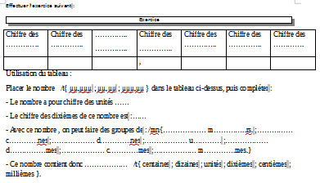
 | ou : | 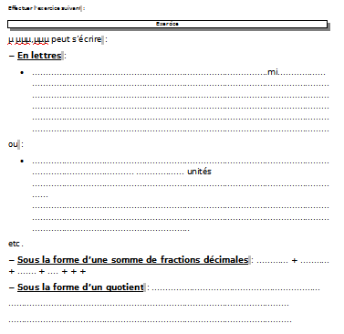
Remarque n°1 : pour l'instant, si le document est lui-même aléatoire, il peut y avoir un plantage.
Remarque n°2 : seuls les documents d'extension 'odt' (c'est à dire faits avec openoffice ou libreoffice), ou les images d'extension 'jpg' sont acceptés.
Remarque n°3 : attention à bien indiquer le chemin d'accès à chaque document.

/m : mélange de blocs
/m{phrase n°1;phrase n°2;…} est remplacé par un mélange des phrases, avec passage à la ligne.
Exemple :
Convertir en mètre :  /m{- µ,µµ hm;- µµ,µµ dm;- µ,µµµ dam;- µµ,µµ cm} | devient : | Convertir en mètre :  - 49,27 dm  - 2,252 dam  - 8,44 hm  - 88,93 cm
 | ou : | Convertir en mètre :  - 29,65 dm  - 8,81 hm  - 6,738 dam  - 16,89 cm

/mn : mélange de blocs numéroté
/mn{phrase n°1;phrase n°2;…} est remplacé par un mélange des phrases, avec passage à la ligne, chaque item étant numéroté.
Exemple :
Convertir en mètre :  /mn{ µ,µµ hm; µµ,µµ dm; µ,µµµ dam; µµ,µµ cm} | devient : | Convertir en mètre :  1. 58,94 dm  2. 3,57 hm  3. 59,42 cm  4. 2,296 dam
 | ou : | Convertir en mètre :  1. 9,65 hm  2. 96,88 dm  3. 43,45 cm  4. 7,685 dam

/t : tirage de blocs au hasard
/t{phrase n°1;phrase n°2;…} est remplacé par l'une des phrases phrase n°1 ou phrase n°2 ou …
Exemple :
Conjuguer le verbe : /t{manger;bouger;figer;encager} /t{à l'imparfait;au futur;au présent} de l'indicatif. | devient : | Conjuguer le verbe : encager au présent de l'indicatif.
 | ou : | Conjuguer le verbe : manger à l'imparfait de l'indicatif.

/c : carré d'un nombre
/c{nombre} est remplacé par le carré de nombre.
Exemple :
Le carré de µ est /c{#1}. | devient : | Le carré de 3 est 9.
 | ou : | Le carré de 8 est 64.

/mul : multiple d'un nombre
/mul{facteur;nombre de chiffres} est remplacé par un multiple de facteur comportant nombre de chiffres chiffres. Si le nombre de chiffres est omis, il est aléatoire.
Exemple :
Un multiple de µ est /mul{#1;4} | devient : | Un multiple de 2 est 3040
 | ou : | Un multiple de 5 est 6480

/fs : fraction simplifiée
/fs{numérateur;dénominateur} est remplacé une fraction simplifiée égale à
Exemple :
La fraction /f{/mul{3;2};/mul{3;2}} vaut /fs{#1;#2}. | devient : | La fraction vaut .
 | ou : | La fraction vaut .

/ar: arrondi d'un nombre
/ar{nombre;nombre de chiffres} est remplacé par l'arrondi du nombre, avec nombre de chiffres décimales.
Exemple :
/ar{3,1415926536;2} | devient : | 3,14

3. Les instructions d'aide à l'écriture mathématique.

/rc : affichage d'une racine carrée
/rc{µ} est remplacé par
Exemple :
Mettre /rc{/calc{/c{µ}*µ}} sous la forme | devient : | Conjuguer le verbe : encager au présent de l'indicatif.
 | ou : | Conjuguer le verbe : manger à l'imparfait de l'indicatif.

/va : affichage de la valeur absolue
/va{µ} est remplacé par
Exemple :
Résoudre $/va{3x-2}<4$. | devient : | Résoudre <4.
 | ou : | Résoudre <4.

/se : affichage d'un système d'équations
/se{équation 1 ; équation 2 ; équation 3 ;...} est remplacé par un système d'équations :
Exemple :
Résoudre $/va{3x-2}<4$. | devient : | Résoudre <4.
 | ou : | Résoudre <4.

/° : affichage d'un angle
/°{ABC} est remplacé par
Exemple :
$£££$ est un triangle tel que :  $/°{#1#2#3}=4µ°$ et  $/°{#2#3#1}=4µ°$.  Calculer $/°{#3#1#2}$ . | devient : | LOX est un triangle tel que :  =47° et  =49°.  Calculer .
 | ou : | QDC est un triangle tel que :  =44° et  =49°.  Calculer .

/ve : affichage d'un vecteur
/ve{££} est remplacé par
/ve{£;µ;µ} est remplacé par
etc.
Exemple :
£££ est un triangle tel que les vecteurs /ve{#5#6} et /ve{#6#7} aient pour coordonnées respectives /mat{µ;;µ} et /mat{µ;;µ}. Calculer les coordonnées de /ve{#7#5}. | devient : | TPW est un triangle tel que les vecteurs et aient pour coordonnées respectives et . Calculer les coordonnées de .
 | ou : | QYX est un triangle tel que les vecteurs et aient pour coordonnées respectives et . Calculer les coordonnées de .

/f : affichage d'une fraction
/f{µ;µ} est remplacé par
Exemple :
Simplifier la fraction /f{/mul{3;4} ;/mul{3;4}}. | devient : | Simplifier la fraction .
 | ou : | Simplifier la fraction .

/mat : affichage d'une matrice
/mat{µ;µ ;…;µ;µ;;µ;µ ;..;µ;µ ;;… ;… ;… ;… ;…;;µ;µ ;…;µ;µ} est remplacé par

Exemple :
La matrice /mat{µ;#1 times 2 ;…;#1(n-1);#1n;;#1;#1 times 2 ;…;#1(n-1);#1n ;;… ;… ;… ;… ;…;;#1;#1 times 2 ;…;#1(n-1);#1n} est-elle inversible ? | devient : | La matrice est-elle inversible ?
 | ou : | La matrice est-elle inversible ?

/sum : affichage d'une somme (sigma)
/sum{départ;arrivée;expression} est remplacé par
Exemple :
Calculer /sum{k=1;µ;k}. | devient : | Calculer .
 | ou : | Calculer .

/lim : affichage d'une limite
/lim{x;a;expression} est remplacé par
Exemple :
Calculer /lim{x;µ;/f{1;x-#1}}. | devient : | Calculer .
 | ou : | Calculer .

/int : affichage d'une intégrale
/int{départ;arrivée;expression} est remplacé par
Exemple :
Calculer /int{/t{1;2};/t{3;4} ;xdx}. | devient : | Calculer .
 | ou : | Calculer .

4. Les commandes à paramètres complexes.
Un paramètre entre crochets est un paramètre optionnel.

/tab : construction d'un tableau
/tab{[paramètres d'alignement du tableau][paramètres de la 1ère cellule de la 1ère ligne]texte de la 1ère cellule de la 1ère ligne ;[paramètres de la 2ème cellule de la 1ère ligne]texte de la 2ème cellule de la 1ère ligne ;… ;;[paramètres de la 1ère cellule de la 2ème ligne]texte de la 1ère cellule de la 2ème ligne ;…} génère un tableau.

Les paramètres d'alignement du tableau sont :
j (pour justifié),
d (pour droite),
g (pour gauche) ou
c (pour centré).
Si les paramètres est omis, le tableau sera justifié.

Les paramètres de la cellule sont (obligatoirement dans cet ordre) :
1er paramètre : la police de caractère : g (pour gras), f (pour fin), ou n (pour normal)
2ème paramètre : la police de caractère : i (pour italique), n (pour normal)
3ème paramètre : la police de caractère : s (pour souligné), n (pour normal)
4ème paramètre : la couleur de la cellule : g (pour grisée), n (pour normale)
5ème paramètre : l'alignement horizontal de la cellule : g (pour gauche), d (pour droite), ou c (pour centré)
6ème paramètre : l'alignement vertical de la cellule : h (pour haut), b (pour bas) ou c (pour centré).

Si les paramètres sont omis, la police sera en normal, l'alignement sera centré.
Si les paramètres sont incomplets, ils seront affectés dans l'ordre ci-dessus, et par défaut pour les manquants.

Exemple :
/tab{a;b;;c;d} | devient : | 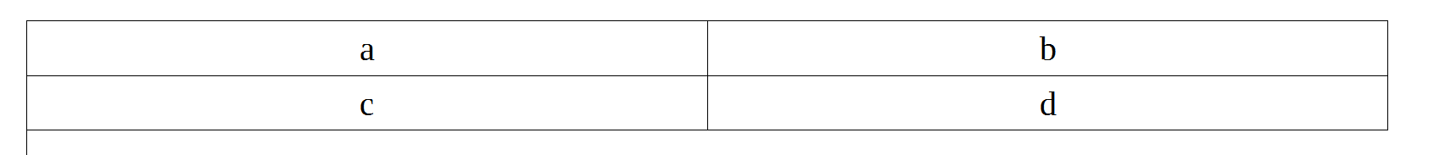
/tab{[j][gisgc]a;[gisnc]b;;[gisgc]c;d} | devient : | 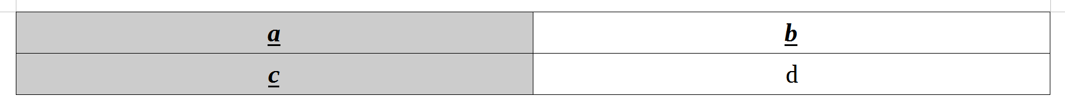
  devient :

/cg : construction du graphe d'une fonction.
/cg{[intervalle de tracé][nom de la fonction:expression en fonction de x}
EN CONSTRUCTION
/cg{[-2;2]f:x*(x-1)} | devient :
 | ou :

/cp : construction de points dans un repère.
/cg{[intervalle des abscisses;intervalle des ordonnées]Nom du point n°1(absc. du point n°1;ord. du point n°1) ;Nom du point n°2(absc. du point n°2;ord. du point n°2) etc.}

/cp{[-15;15 ;-15;15]O(0;0);I(1;0);J(0;1)} | devient : | 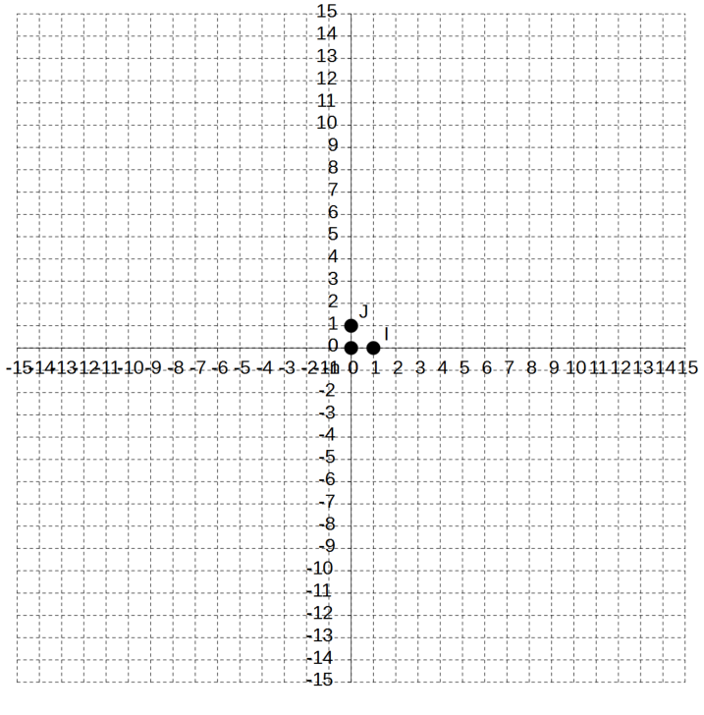

5. Les commandes d'énoncé préformaté.

/fk : affichage d'une expression à factoriser par facteur commun
Permet de proposer une expression à factoriser.
/fk{n} produira une expression dont le facteur commun est un nombre.
/fk{l} produira une expression dont le facteur commun sera une lettre.
/fk{ln} produira une expression dont le facteur commun sera une lettre multipliée par un nombre.
/fk{c} produira une expression dont le facteur commun est une expression.
Exemple :
Factoriser $/fk{/t{n;l;ln;c}}$. | devient : | Factoriser 24j² – 30j.
 | ou : | Factoriser ( 8v – 3)2 + ( 8v – 3)( 5v + 8).

/fi : affichage d'une expression à factoriser par identité remarquable
Permet de proposer une expression à factoriser à l'aide d'une égalité remarquable.
/fi{1} produira une expression à factoriser à l'aide de l'égalité (a + b)2 = a2 + 2ab + b2.
/fi{2} produira une expression à factoriser à l'aide de l'égalité (a - b)2 = a2 - 2ab + b2.
/fi{3} produira une expression à factoriser à l'aide de l'égalité (a + b)(a - b) = a2 – b2.
Exemple :
Factoriser $/fi{1}$. | devient : | Factoriser 16t² + 25 + 40t.
 | ou : | Factoriser 9o² + 36 + 36o.

/dk : affichage d'une expression à développer par distributivité
Permet de proposer une expression à développer.
/dk{n} produira une expression à développer dont un facteur à distribuer est un unique nombre.
/dk{l} produira une expression à développer dont un facteur à distribuer est une unique lettre.
/dk{c} produira une expression à développer dont un facteur à distribuer est une expression de la forme alettre+b.
Exemple :
Développer /dk{c}. | devient : | Développer ( 2 + 7c)( 5c - 2).
 | ou : | Développer ( 3 - 6n)( 4 + 7n).

/di : affichage d'une expression à développer par identité remarquable
Permet de proposer une expression à développer.
/di{1} produira une expression à développer à l'aide de l'égalité (a + b)2 = a2 + 2ab + b2.
/di{2} produira une expression à développer à l'aide de l'égalité (a - b)2 = a2 - 2ab + b2.
/di{3} produira une expression à développer à l'aide de l'égalité (a + b)(a - b) = a2 – b2.
Exemple :
Développer /di{2}. | devient : | Développer ( 2 - 3x)².
 | ou : | Développer ( 8 - 8g)².

/ep : affichage de points avec coordonnées formant un parallélogramme.
Permet de proposer un ensemble de quatre points formant un parallélogramme.
/ep{Nom du parallélogramme;(absc.pt de départ;ord.pt de départ);(absc.vecteur n°1;ord.vecteur n°1);(absc.vecteur n°2;ord.vecteur n°2)}
Exemple :
/ep{££££;(µ;µ);(µ;µ);(µ;µ)} | devient : | Soient les 4 points suivants : Y(4;7) , I(12;16) , L(16;13) , K(8;4).
 | ou : | Soient les 4 points suivants : H(8;8) , F(13;9) , C(11;2) , R(6;1).

/el : affichage de points avec coordonnées formant un losange.
Permet de proposer un ensemble de quatre points formant un losange (dans un repère orthonormé).
/el{Nom du losange;(absc.pt de départ;ord.pt de départ);(absc.vecteur diagonale n°1;ord.vecteur diagonale n°1);Facteur d'allongement}
Exemple :
/el{££££;(µ;µ);(µ;µ);2} | devient : | Soient les 4 points suivants : J(7;3) , K(8,5;2,5) , E(8;4) , M(6,5;4,5).
 | ou : | Soient les 4 points suivants : I(7;7) , N(17,5;3,5) , V(14;14) , B(3,5;17,5).

/er : affichage de points avec coordonnées formant un rectangle.
Permet de proposer un ensemble de quatre points formant un rectangle (dans un repère orthonormé).
/er{Nom du rectangle;(absc.pt de départ;ord.pt de départ);(absc.vecteur n°1;ord.vecteur n°1);Facteur d'allongement}
Exemple :
/er{££££;(µ;µ);(µ;µ);2} | devient : | Soient les 4 points suivants : X(3;9) , I(–2;19) , O(6;13) , B(–5;15).
 | ou : | Soient les 4 points suivants : N(9;5) , E(9;20) , A(15;8) , Z(3;17).

/ete : affichage de points avec coordonnées formant un triangle équilatéral.
Permet de proposer un ensemble de trois points formant un triangle équilatéral (dans un repère orthonormé).
/ete{Nom du triangle;(absc.pt de départ;ord.pt de départ);(absc.vecteur n°1;ord.vecteur n°1)}
Exemple :
/ete{£££;(µ;µ);(µ;µ)} | devient : | Soient les 3 points suivants : S(7;1) , B(8;2) , C( 7.5–×1; 1.5+×1).
 | ou : | Soient les 3 points suivants : L(6;6) , F(7;10) , M( 6.5–×4; 8+×1).

/eti : affichage de points avec coordonnées formant un triangle isocèle.
Permet de proposer un ensemble de trois points formant un triangle isocèle (dans un repère orthonormé).
/eti{Nom du triangle;(absc.pt de départ;ord.pt de départ);(absc.vecteur n°1;ord.vecteur n°1)}
Exemple :
/eti{£££;(µ;µ);(µ;µ)} | devient : | Soient les 3 points suivants : H(9;1) , I(18;6) , O(18;–4).
 | ou : | Soient les 3 points suivants : N(1;5) , Y(9;9) , X(5;13).

/etr : affichage de points avec coordonnées formant un triangle rectangle.
Permet de proposer un ensemble de trois points formant un triangle rectangle (dans un repère orthonormé).
/etr{Nom du triangle;(absc.pt de départ;ord.pt de départ);(absc.vecteur n°1;ord.vecteur n°1);Facteur d'allongement}
Exemple :
/etr{£££;(µ;µ);(µ;µ);2} | devient : | Soient les 3 points suivants : B(5;8) , O(13;16) , W(–11;24).
 | ou : | Soient les 3 points suivants : K(1;9) , P(4;17) , J(–15;15).

/etri : affichage de points avec coordonnées formant un triangle isocèle rectangle.
Permet de proposer un ensemble de trois points formant un triangle isocèle rectangle (dans un repère orthonormé).
/etri{Nom du triangle;(absc.pt de départ;ord.pt de départ);(absc.vecteur n°1;ord.vecteur n°1);Facteur d'allongement}
Exemple :
/etri{£££;(µ;µ);(µ;µ)} | devient : | Soient les 3 points suivants : Z(7;6) , P(15;8) , O(5;14).
 | ou : | Soient les 3 points suivants : S(3;1) , G(4;3) , H(1;2).

/tabmult : affichage de points avec coordonnées formant un triangle isocèle rectangle.
Permet de proposer une table de multiplication type Pythagore, ordre aléatoire.
/tabmult{nombre de tables}
Exemple :
/tabmult{2} | devient : | 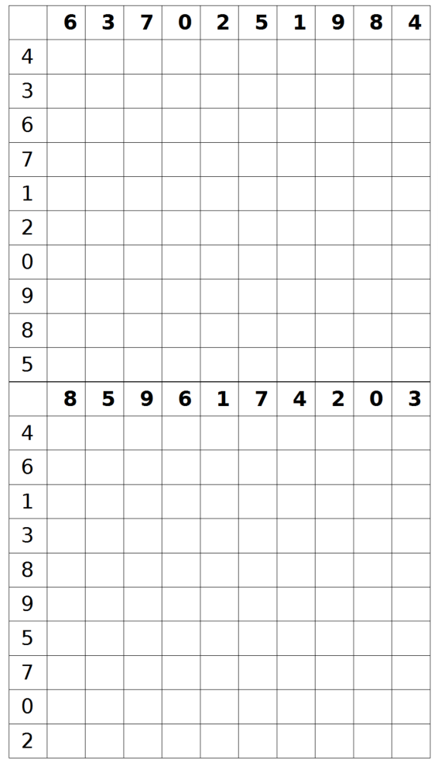
 | ou : | 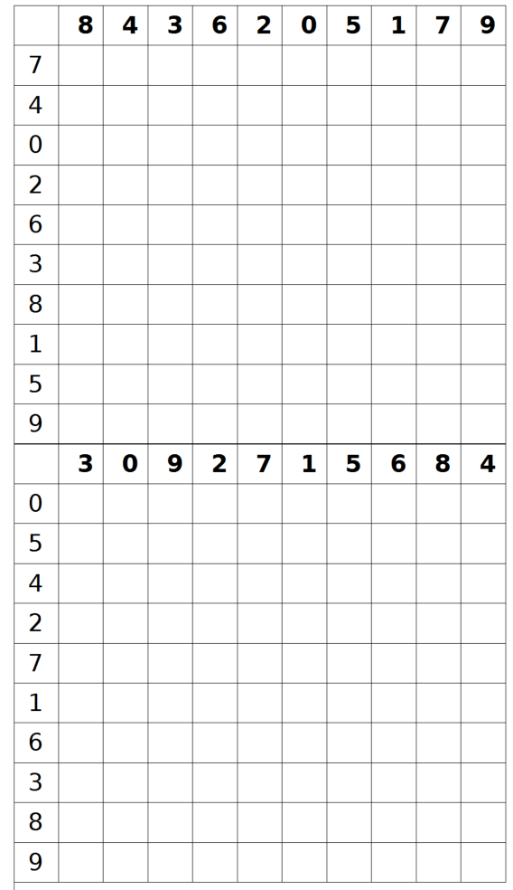

6. Les commandes de calcul de manipulation de chaînes de caractères, et de test.

/in : renvoie la position de départ d'un texte.
Renvoie la position d'un texte (en nombre de caractères), dans un autre texte.
Renvoie 0 si l’occurrence n'est pas trouvée.
/in{Texte à examiner;Séquence à trouver}
Exemple :
/in{Ceci est un texte;un} | devient : | 10

/mid : renvoie une partie de chaîne de caractères.
Renvoie une partie de la chaîne de caractères.
Si la longueur dépasse la longueur de la chaîne de caractères, renvoie la fin de la chaîne de caractères.
/mid{Texte à examiner;position de départ;longueur}
Exemple :
/mid{Ceci est un texte;10;5} | devient : | un te

/calc: renvoie la valeur d'une expression numérique.
Calcule ce qui est entre accolades.
/calc{expression à calculer}
Exemple :
On sait que /t{2;3;4} kilos de carottes coûtent /al{2;5;1}0 €. Alors, µ kilos de carottes coûtent /ar{/calc{#2/#3*#1};2} €. | devient : | On sait que 4 kilos de carottes coûtent 4,40 €. Alors, 5 kilos de carottes coûtent 5,5 €.
 | ou | On sait que 3 kilos de carottes coûtent 40 €. Alors, 6 kilos de carottes coûtent 7,99 €.

/si : renvoie une expression en fonction de la valeur d'une comparaison.
/si{test;expression n°1;expression n°2}
Exemple :
On sait que /t{2;3;4} kilos de carottes coûtent /al{2;5;1}0 €. Alors, µ kilos de carottes coûtent /ar{/calc{#2/#3*#1};2} €.  /si{#4>5;C'est trop cher ! ;C'est donné !} | devient : | On sait que 3 kilos de carottes coûtent 5,90 €. Alors, 5 kilos de carottes coûtent 9,83 €.  C'est trop cher !
 | ou | On sait que 2 kilos de carottes coûtent 3,20 €. Alors, 2 kilos de carottes coûtent 3,2 €.  C'est donné !

II) La gestion des variables.
Cette extension permet de gérer des variables (cf les exemples dans les autres paragraphes).
Principe général :
- Une variable est accessible avec le symbole # suivi d'un numéro d'ordre.
- Le numéro d'ordre est, en général, le numéro d'apparition dans le document. Attention : ce n'est pas le cas si deux commandes sont sur la même ligne (voir exemple ci-dessous).
- Toutes les instructions d'aléatoirisation généreront à terme des variables (en cours d'élaboration).
- Si vous lancez l'aléatoirisation sur un document, un nouveau document est automatiquement généré, qui contient la liste des variables. Ceci permet d'ensuite exploiter ces variables avec le numéro d'ordre correct, en cas de doute.

Exemple :
Génère :  On sait que 3 kilos de carottes coûtent 2,30 €. Alors, 9 kilos de carottes coûtent 6,9 €.  C'est donné ! | produit les variables suivantes : | #1 : ' 6,9', Commande:'Arrondi', dans : ',On sait que -><- kilos de carottes coûtent 2,30 €. Alors, 9 kilos de carottes coûtent /ar{/calc{#2/#3*#1};2} €.'  #2 : '9', Commande:'µ', dans : ',On sait que /t{2;3;4} kilos de carottes coûtent /al{2;5;1}0 €. Alors, ->µ<- kilos de carottes coûtent /ar{/calc{#2/#3*#1};2} €.'  #3 : '2,3', Commande:'Nb aléatoire', dans : ',On sait que /t{2;3;4} kilos de carottes coûtent -><- 0 €. Alors, 9 kilos de carottes coûtent /ar{/calc{#2/#3*#1};2} €.'  #4 : '3', Commande:'Tirage du bloc n°2', dans : ',On sait que -><- kilos de carottes coûtent 2,30 €. Alors, 9 kilos de carottes coûtent /ar{/calc{#2/#3*#1};2} €.'  #5 : 'C'est donné !', Commande:'Si', dans : ', >< '
Remarque : cette fonctionnalité permet de générer des corrections automatisées.

III) L'impression en série.
Il est possible de générer automatiquement des versions aléatoirisées d'un document à partir d'une liste d'élève figurant dans le fichier 'Impressionrapide.ods'.
- Dans ce fichier, saisir (ou faire un copier coller) de la liste des noms dans la colonne de gauche, à partir de la deuxième ligne.
- En en-tête des colonnes suivantes (B1,C1,etc.), indiquer le chemin exact d'accès aux documents génériques.
- En dessous, dans chaque colonne, indiquer par 'o' si vous souhaitez que, pour l'élève de cette ligne, le document de cette colonne soit généré.
- Cliquer sur le bouton 'Lancer la génération du document'.

Exemple :
Ceci :
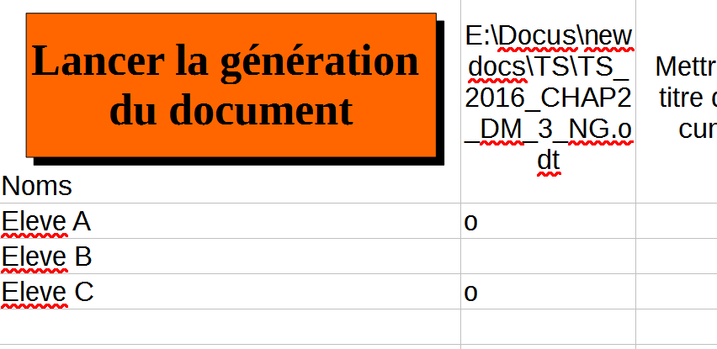

générera cela :
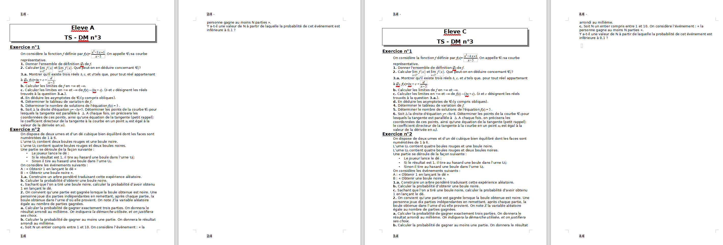
si le document 'TS_2016_CHAP2_DM_3_NG.odt' est dans le répertoire E:\Docus\newdocs\TS :


